Nordens största handlarägda färgfackhandelskedja under samma varumärke

Happy Homes går över gränsen till Norge och blir Nordens största handlarägda färgfackhandelskedja. Norska Vakre Hjem byter från och med nästa år skyltar till Happy Homes och därmed inleds en ny era i båda kedjornas utveckling.

Samarbetet innebär att flera nya möjligheter öppnas upp för de anslutna butikerna. En samordnad sortiment- och inköpsstrategi länderna emellan kommer bidra till att Happy Homes utvecklas och tar viktiga marknadsandelar samt att varumärket får en bredare exponering. Med gemensamma inköpsvolymer kommer Happy Homes stärka sitt erbjudande både till butiker och till konsumenter.

Happy Homes Sverige och Norge ser fram emot samarbetet och att tillsammans hjälpa kedjans kunder att skapa massor med nya vackra hem runt om i Norden!

Happy Homes är Sveriges lokalaste färgfackhandelskedja med 99 butiker i Sverige. Vakre Hjem är en sammanslagning av två färgkedjor där Malia numera ingår i Vakre Hjem. Vakre Hjem består idag av 78 butiker vilket innebär att Happy Homes-kedjan snart blir sammanlagt 177 butiker.

Kontaktpersoner:
Stefan Aronsson, VD
stefan.aronsson@happyhomes.se
Telefon: 070-563 10 30

Magnus Ohlsson, styrelseordförande
Magnus.ohlsson@happyhomes.se
Telefon: 0709-941491

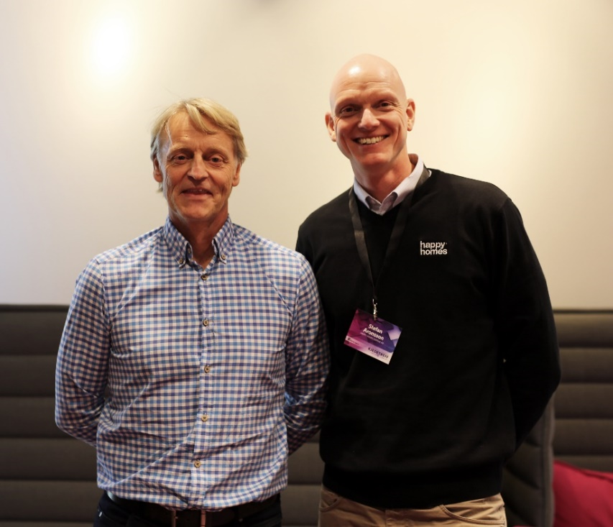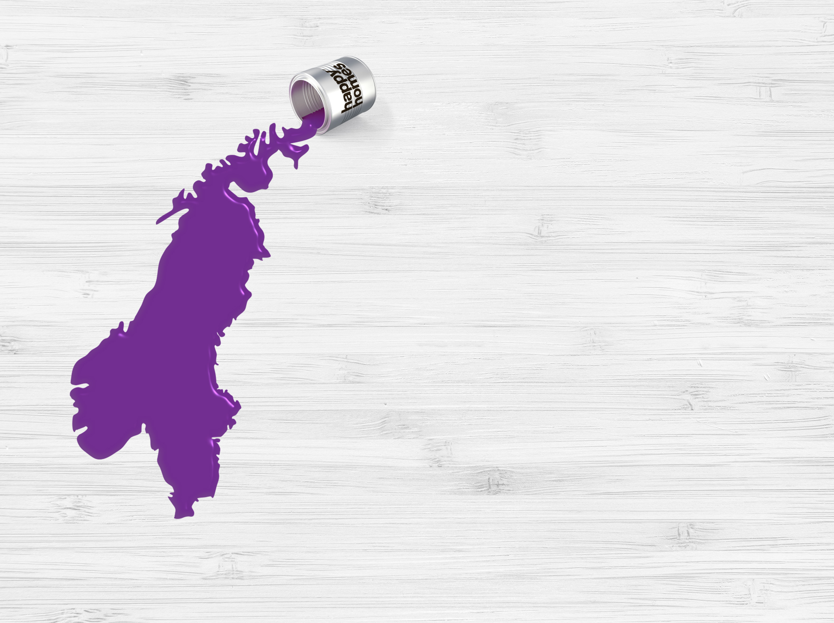
Kjetil Brandmo, VD Vakre Hjem Norge AS och
Stefan Aronsson, VD Happy Homes Sverige AB

